问题1波形

1. 输入8VDC，输出5V2A

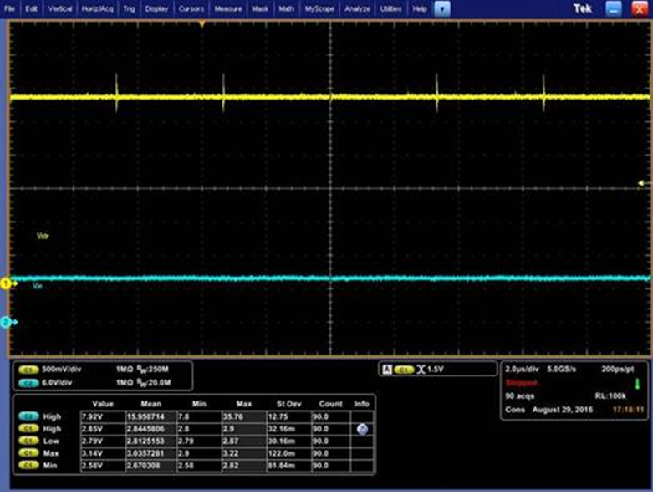

b.输入36VDC，输出5V2A

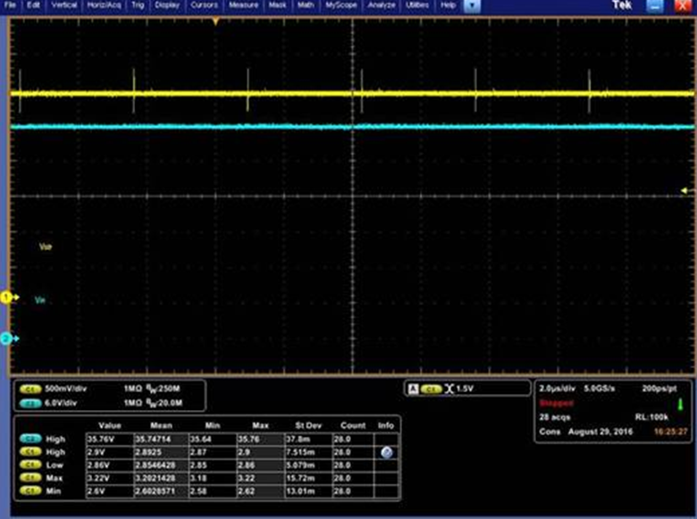

问题2波形

